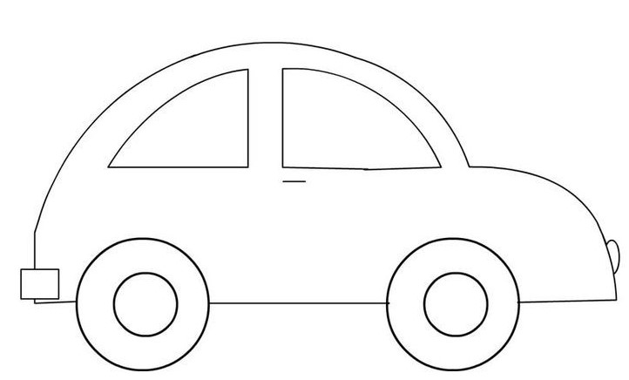
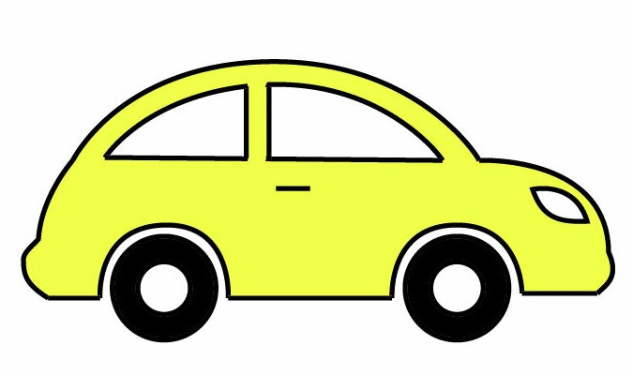
Конспект по рисованию «Автомобиль»

Задачи:
- Учить детей аккуратно закрашивать пространство внутри замкнутой линии (прямые линии сверху вниз и слева направо, не отрывая руки от листа). Самостоятельно выбирать цвет краски для работы.
- Закреплять умение правильно держать кисточку, обмакивать всем ворсом в краску, снимать лишнюю каплю о край баночки.
- Воспитывать самостоятельность и аккуратность при работе с красками.

Материалы:
- Игрушечный автомобиль.
- Контурные рисунки автомобилей, гуашь (жёлтая, красная, синяя, зелёная, черная).
- Кисточки № 3, банки с водой, подставки под кисти.
- Салфетки.
- Демонстрационная таблица (поэтапное рисование автомобиля).

Предварительная работа:
Рассматривание иллюстраций, чтение художественной литературы о разных видах транспорта (А. Усачев «Наш друг светофор», дидактическая игра «Собери автомобиль» (с использованием фланелеграфа).

Ход од:
Чтоб тебя я повез,
Мне не нужен овес.
Накорми меня бензином,
На копытца дай резину,
И тогда, поднявши пыль,
Побежит. (Автомобиль).

- Правильно, это автомобиль. Вы видели как много машин на улице нашего города. И все они разные. Какие машины вы видели по дороге в детский сад? (Ответы детей).
- А какого они цвета?
Есть машины разные –
Синие и красные,
Громко шинами шуршат,
В детский сад они спешат.

- Один из автомобилей приехал к нам на занятие (показ игрушки). Давайте его рассмотрим. Какого он цвета? Из каких деталей состоит?
- Давайте попробуем нарисовать автомобиль. Но каждый водитель хочет, чтобы его машина была особенной. Он выбирает машину такого цвета, который ему нравится. (Спросить у детей, каким цветом они хотят нарисовать свою машину).
- У вас на столах лежат листы с нарисованным автомобилем. Вы их аккуратно раскрасите любимым цветом и нарисуете колеса. И тогда наш автомобиль сможет проехать по улице города.
- Посмотрите, как нужно аккуратно раскрашивать автомобиль. Мой будет красного цвета. Я беру кисть за железную юбочку, смачиваю в воде, затем набираю краску, лишнюю краску снимаю о край банки. Веду кисточку по нарисованной линии, не отрывая ее от листа. Аккуратно закрашиваю автомобиль. Промываю кисть в банке и осушаю о салфетку. Беру на кисть черную краску, обвожу колеса по контуру и закрашиваю их.
- Давайте возьмём кисти и попробуем без краски обвести автомобиль по контуру.
- А теперь выберите ту краску, которая понадобится для вашего автомобиля.
Самостоятельная работа детей (воспитатель оказывает индивидуальную помощь.)
В конце занятия рисунки детей помещают на заранее заготовленное изображение улицы города. Вместе с детьми воспитатель рассматривает рисунки, отмечает аккуратное выполнение.

